Conveni específic de colaboració entre, la Plataforma Unitària contra les Violències de Gènere i la Organización Femenina Popular, per al desenvolupament del projecte **“Justicia económica para las mujeres víctimas del conflicto en el Magdalena Medio. ”**

Barcelona, 21 de febrer de 2019

**INTERVENEN**

D’una part, MONTSERRAT VILÀ PLANAS, amb DNI 37721525-F en nom i representació de la **Plataforma Unitària contra les Violències de Gènere,** CIF G-63627418 amb domicili a Rambla Santa Mònica 10, Barcelona

D’una altra part, Gloria Amparo Suárez amb C.C. 37.935.572 en nom i representació legal de Organización Femenina Popular**,** NIT 8902770388-9 amb domicili Carrera 22 # 52B - 36 Barrancabermeja, Colòmbia.

Totes en qualitat de representants legals, i amb les atribucions que tenen conferides mitjançant el nomenament de l’assemblea i jutes directives de les seves respectives associacions

**EXPOSEN**

**Que les organitzacions signants es consorcien mitjançant aquest conveni, per portar endavant conjuntament el desenvolupament del projecte “Justicia económica para las mujeres víctimas del conflicto en el Magdalena Medio. .”**

**CLÀUSULES**

**Primera. *Objecte del conveni*.**

**1.1** Que totes les parts estimen que la seva col·laboració és necessària per l’èxit del projecte i com a conseqüència, el present conveni té per objecte desenvolupar la col·laboració entre les parts signants per a seguiment i desenvolupament del projecte *“Justicia económica para las mujeres víctimas del conflicto en el Magdalena Medio. .”*

**Segona. *Delimitació de les parts en l’objecte del conveni.***

**2.1.** Les parts en conveni, es comprometen mútuament a:

− Planificar les activitats conjuntament en comunicacions per escrit via correu electrònic, i mantindran reunions de coordinació periòdiques.

− Aportar els documents necessaris i la informació pertinent per a l'assoliment dels objectius proposats per l'acord de col·laboració.

**2.2** La distribució de responsabilitats referent a las activitats del projecte serà la següent:

a) La **Plataforma unitària contra les violències de gènere** es farà càrrec de:

* Formular amb el suport d’La OFP el projecte “Justicia económica para las mujeres víctimas del conflicto en el Magdalena Medio. .”
* Es responsabilitza i compromet a tramitar quants documents i/o informes que s'ajustin a la legalitat vigent i que siguin menester per a l'efectiva execució del projecte de constant referència Així mateix, PUVG actua com a responsable administratiu del projecte davant el Programa de Cooperación para la Justicia Global.
* Es responsabilitza de la gestió administrativa de la documentació i dels informes intermedis i finals.
* Es compromet a rendir comptes davant els corresponents donants dels finançaments que hagin rebut per a aquest projecte.
* Portarà la coordinació general de les activitats de sensibilització a Barcelona i juntament amb MigrEssper, coordinar la diagnosis per a posibilitar l’intercanvi d’experiencies, sabers i práctiques entre entitats i iniciatives de la OFP i de l'economia social i solidària barcelonina. juntament amb l’entitat agrupada.

b) Organización Femenina Populares farà càrrec de:

* Formular amb el suport de la PUVG el projecte “Justicia económica para las mujeres víctimas del conflicto en el Magdalena Medio.”.
* Es responsabilitza de coordinar en terreny tot el desenvolupament del projecte
* Es responsabilitza de la gestió administrativa de la documentació i dels informes intermedis i finals que haurà de presentar a la PUVG
* Es compromet a rendir comptes davant la PUVG pet la de donar resposta als corresponents requeriments d’aquest projecte.
* Es compromet a portar endavant totes les activitats plantejades el les següents 2 linies:
* Consolidar el circuit curt de producció d'ou semicriollo i plantes aromàtiques per a 35 iniciatives i el circuit de venda per a 200 productores de la Xarxa d'Economia Feminista Popular.
* Augmentar les capacitats tècniques i d'estalvi de la Xarxa d'Economia Feminista Popular de la OFP.
* Millorar l'apoderament de dones lideresas productores integrants de la Xarxa d'Economia Feminista Popular, per a l'exigibilitat dels seus drets econòmics.

La OFP es compromet a fer tot el seguiment i avaluació de les activitats segons les activitats relacionades a la Matriu d’activitats anexxa:

**Tercera**.- ***Mitjans personals***

**3.1**. De manera global, cada organització membre assignarà una persona per gestionar i coordinar aquest projecte en les activitats que els corresponguin.

**Quarta**.- ***Mitjans materials***

**4.1.** Els mitjans materials necessaris per a cada activitat seran planificats i gestionats per les entitats signants del conveni.

Cinquena.- *Drets de la Propietat Intel·lectual i més drets immaterials*.

5.1. Els drets de la propietat intel·lectual corresponents al material que es desenvolupi i publiqui dins del projecte pertanyeran per igual a totes les entitats col·laboradores. L'ús que es faci del mateix s'establirà dins de la planificació del projecte.

Sisena.- *Règim econòmic.*

6.1. Per acord exprés de les parts, la gestió econòmica es distribuirà de la manera següent:

1. La Plataforma Unitària contra les violències de gènere, s’encarregarà de la coordinació i gestió global dels fons en seu i de l’enviament dels fons a terreny.
2. La OFP, s’encarregarà de la coordinació i gestió global dels fons en terreny, i de l’elaboració i presentació de la memòria econòmica a la PUVG
3. La OFP, en tots els casos es compromet responsable-ment a adjuntar els rebuts i factures que abonen les despeses ocasionades en l'aplicació i execució del projecte, d'acord amb el que estableix el pressupost del projecte.

**La Plataforma Unitària contra les violències de gènere** aportarà 5.764,84 € als subconceptes següents: Viatges (550), técnica en seu (5.214,84).

**La OFP** aportarà l’equivalent a ($37.077.376) pesos colombians (equivalència aproximada en euros 11.586,68 [1]) als subconceptes de: Subministraments i materials no inventaribles (3008,44) Serveis professionals (2125€), lloguers ( 1796,99 € ), despeses d’oficina (4656,25).

Setena. *Normes generals de funcionament.*

7.1. El grup de seguiment del projecte establert per almenys un membre de cada organització participant, es reunirà almenys una vegada al mes o es comunicarà regularment segons les necessitats de coordinació.

7.2. Les activitats del projecte hauran de ser recolzades per totes les organitzacions participants, comunicant-les a la seva base social i cooperant amb la que estigui al càrrec dins de les possibilitats d'aquestes.

7.3. És per això que les decisions i iniciatives en el funcionament han d'estar regides per principis de cooperació mútua, responsabilitat i solidaritat entre les parts signants.

Vuitena. *Vigència i finalització del conveni.*

8.1. Les entitats sotasignats assumim en compromís de no dissoldre’s com a agrupació mentre no s’hagi desenvolupat el projecte.

Novena.- *Resolució de conflictes.*

9.1. Les parts estableixen el propòsit de resoldre de comú acord les eventuals discrepàncies en la interpretació del que s'ha convingut, bé directament o acordant la seva submissió a l'arbitratge de la persona o entitat que designen.

Com a prova de consentiment i acceptació del que s'ha acordat, les parts formalitzen amb la seva signatura i rubrica el present conveni en la data esmentada al principi.

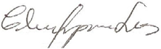

__________________

GLORIA AMPARO SUAREZ

Organización Femenina Popular

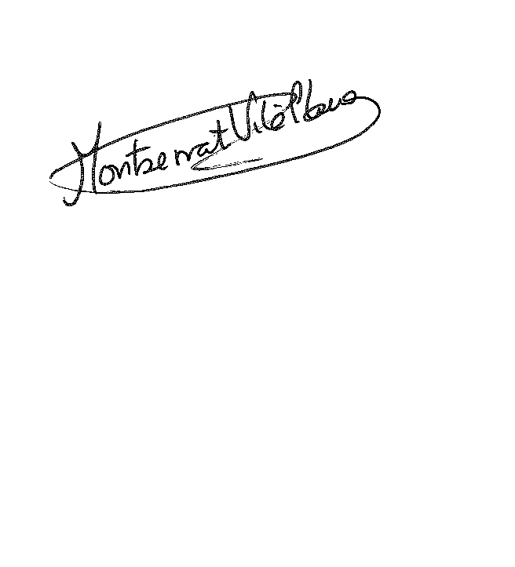

___________________

Montserrat vilà planas

Plataforma Unitària contra les Violéncies de Gènere

1. Tasa de canvi aplicada 3.200€ per cada pes colombià